РОЗДІЛ 3 ОЦІНКА ТЕХНОЛОГІЧНОЇ МІКРОТРІЩИНУВАТОСТІ ГРАНІТНИХ БЛОКІВ З ЗАСТОСУВАННЯМ ПРОГРАМИ MATLAB

3.1 Матричне представлення об'єктів в системі MATLAB

Вирішення задач, що виникають в області цифрової обробки зображень потребує великої експериментальної роботи, в якій доводиться використовувати спеціалізовані алгоритми і багаторазове тестування із залученням об’ємної бази різних зображень. Розробка таких алгоритмів зазвичай опирається на ґрунтовний теоретичний фундамент і потребує багато додаткового матеріалу. Вибір гнучкого, всеохоплюючого і добре документованого середовища для обробки цифрових зображень є ключовим фактором, який впливає на якість кінцевого результату.

Для вирішення поставленої задачі була використана система MATLAB. Зазначимо, що робота в середовищі системи MATLAB з пакетом IPT дає значні переваги, причому не тільки через широту і різноманітність запропонованих інструментів, але і в силу підтримки системи MATLAB переважною більшістю сучасних комп'ютерних платформ.

Зображення що обробляються можуть бути отримані різними шляхами такі як ультразвукове зображення, зображення які були отримані в електронному мікроскопі або штучно згенеровані комп’ютером. Таким чином, цифрова обробка зображення має досить широку сферу застосування.

MATLAB є мовою високого рівня для виконання технічних і наукових обчислень. В ньому інтегровані обчислення, візуалізація і програмування в зручному і призначеному для користувача середовищі, в якому завдання і їх рішення виражаються за допомогою звичних математичних позначень. Типовий набір дій включає:

- математичні обчислення;

- розробку алгоритмів;

- моделювання і створення прототипних систем;

- аналіз даних, їх дослідження і візуалізацію;

- побудова різних графіків;

- розробку додатків і призначений для користувача інтерфейс.

MATLAB є інтерактивною системою, в якій базовим елементом виступає масив елементів, який не вимагає завдання фіксованої розмірність. Це дозволяє легко формулювати умови і рішення багатьох обчислювальних завдань, яким потрібно матричне представлення об'єктів. При цьому необхідна робота займе лише малу долю часу, який знадобився би для написання аналогічних програм на скалярній і не інтерактивній мові типу Fortran.

В навчальних закладах MATLAB може використовуватися як стандартний обчислювальний інструмент для початкових і поглиблених курсів по математиці, техніці та іншим науковим дисциплінам. У промисловості MATLAB широко використовується багатьма дослідниками і розробниками. Система MATLAB має розширення у вигляді наборів спеціалізованих програм, які по-англійськи называются toolbox (набір інструментів). Пакет Image Processing Toolbox (IPT) складається з функцій MATLAB (вони називаються М-функції або М-файли), які розширюють можливості стандартного середовища MATLAB для вирішення завдань, пов’язаних з цифровою обробкою зображень.

Зображення представляє собою двомірну функцію , де *x і y –* це просторові координати, а амплітуда *f*  в будь якій точці з парою координат  називається інтенсивністю або рівнем сірого кольору (насиченістю) зображення в цій точці. Якщо змінні *x, y* і *f* приймають значення їх кінцевої (дискретної) множини, то говорять про цифрове зображення. Під цифровою обробкою зображення мається на увазі обробка цифрового зображення за допомогою обчислювальної техніки (комп’ютера). Зауважимо, що цифрове зображення складається з кінцевої кількості елементів, кожний з яких розташований в конкретному місці і має певне значення. Ці елементи прийнято називати елементами зображення. Найчастіше елементи цифрового зображення називають пікселами.

Зображення може мати безперервні *x- і y- кординати*, а також безперервну амплітуду *f* . Перетворення такого зображення в цифрову форму вимагає представлення координат і значень амплітуди деякими дискретними відліками. Представлення координат кінцевою множиною відліків називається дискретизацією, а представлення амплітуди як кінцеві значення набору елементів називається квантуванням. Таким чином, якщо координати *x і y,* а також значення амплітуди  *f* вибирають з фіксованого кінцевого набору елементів (дискретних величин), то зображення можна назвати цифровим зображенням. Результатом дискретизації та квантування є матриця чисел, тобто зображення  після дискретизації представлено у вигляді матриці в якій є *М* строк та *N* стовбців. Можна сказати що зображення має розміри *М* х *N.* Значення координат  є дискретною величиною, для зручності значення цих дискретних координат приймаються як цілі числа. За початок координат приймаємо верхній лівий кут зображення, координати якого будуть . На рис 3.1. представлено координатне представлення по обробці зображення.

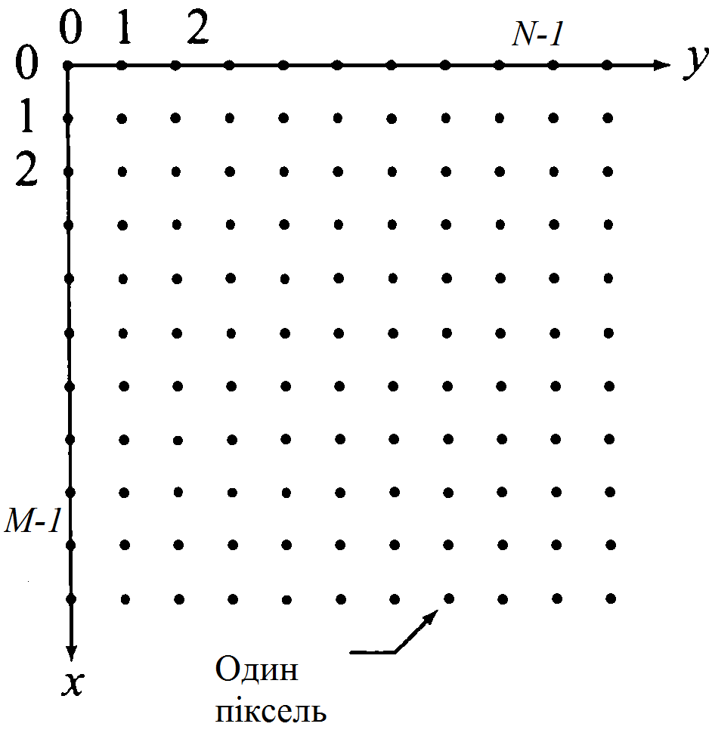

Рисунок 3.1 - Координатне представлення по обробці зображення

Наступна точка в першій строчці зображення буде мати координату . Координата *x* змінюється від 0 до *М-1* з шагом 1.

Система координат на мал.3.1. може бути представлена наступною функцією:

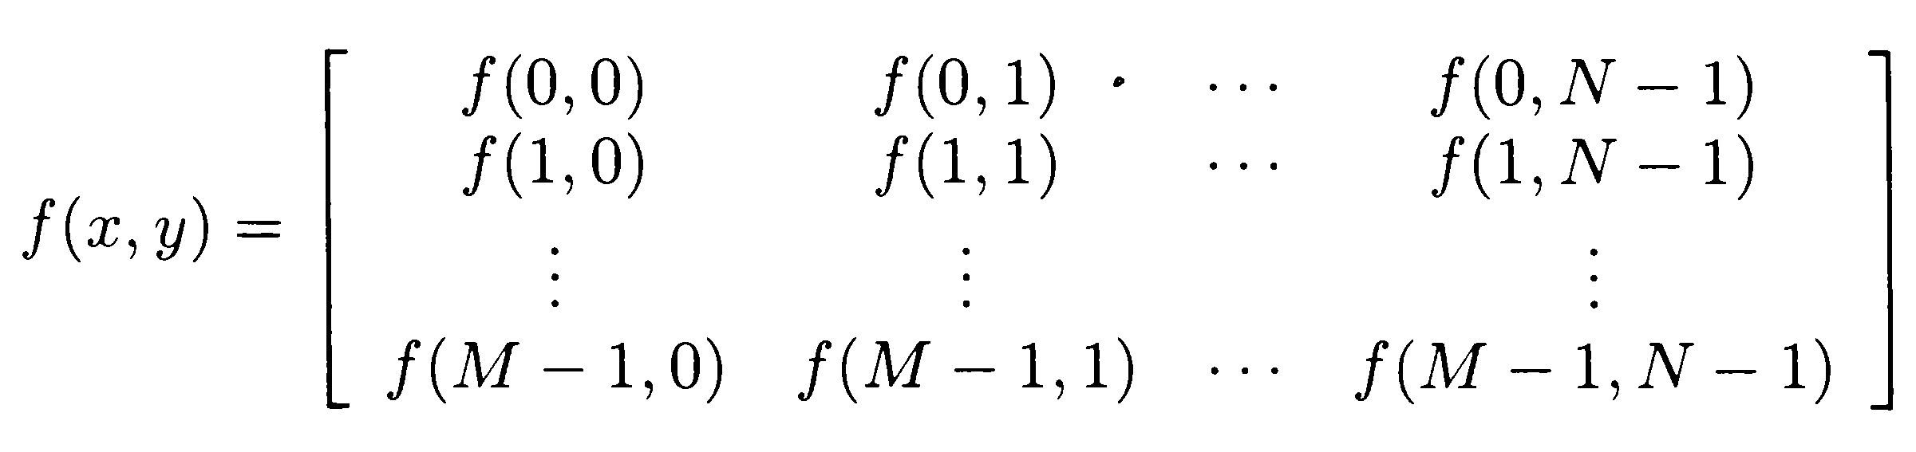

Цифрове зображення може бути представлена у вигляді матриці MATLAB:

.

Зазвичай використовуються літери *M* і *N* для позначення, відповідно, числа строк та числа стовпців в матриці .

Для завантаження зображення в робочий простір MATLAB використовується функція *imread(‘filename‘)*. Де *filename* – це строчка символів, яка утворює повне ім’я файлу зображення, що завантажується.

Зображення можна вивести на дисплей комп’ютера за допомогою функції *imshow(f,G)*, де - це матриця зображення, а *G* – це число рівня яскравості (інтенсивності) кольору, який використовується для цього зображення. Команда

*imshow(f, [low high])*

означає, що всі пікселі, що набувають значення не більше числа *low* треба зображувати чорним кольором, а всі пікселі що набувають значення не менш ніж число *high* — треба зображувати білим кольором. Всі проміжні значення зображуються з проміжною яскравістю, де використовується числа рівній, прийнятих по замовчуванню. Запис з командною строчкою

*imshow(f, [ ] )*

задає для змінної *low* мінімальне значення масиву , а змінною *hig -* надається його максимальне значення. На рис.3.2.

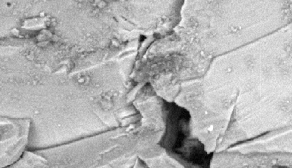

Рисунок 3.2 -

Представлення об’єкту на рис.3.2. відбувається шляхом сегментації зображення. Сегментація за деякими ознаками поділяє зображення на складові частини та об’єкти. Алгоритм сегментації монохромних зображень базується на яскравості (інтенсивності) зображення. Саме базуючись на інтенсивності чорного кольору проводився аналіз зразків. Наявність біль інтенсивного чорного кольору на зображенні свідчить *про глибокі розломи в зразку*.

3.2 Лабораторні дослідження підповерхневої структури гранітів в залежності від способів видобутку

Для оцінки підповерхневої структури використовувався растровий мікроскоп РЕМ 106-І та стереомікроскоп KONUS CRYSTAL-PRO. Ці електроні мікроскопи дозволяють дослідникам і науковцям розв’язувати задачі, які потребують детальної оцінки на якісно-новому рівні. Основною перевагоюданого напрямку є швидке отримати даних про хімічний склад і зміну структури поверхні при невеликих затратах досліджуваної речовини (проб). За допомогою цього обладнання в лабораторних умовах можна провести поглиблену діагностику каменю на стаціонарному обладнанні, встановити мінеральний склад порід і оцінити характер пористості та тріщинуватості, а також комплекс фізико-механічних і експлуатаційних властивостей.

Сьогодні, можливості растрової електронної мікроскопії використовуються практично у всіх галузях науки і промисловості, від біології до наук про матеріали. Гнучке управляти мікроскопами дозволяє, значно знизити електронно-променеві пошкодження зразків, підвищує достовірність і відтворюваність результатів аналізу мікроструктури, полегшують працю дослідників.

РЕМ (растровий електронний мікроскоп) - прилад класу електронний мікроскоп, призначений для отримання зображення поверхні об'єкта з високим ( до 0,4 нанометра ) просторовим дозволом, також інформації про склад, будову та деяких інших властивостях приповерхневих шарів, заснований на принципі взаємодії електронного пучка з досліджуваним об'єктом в умовах "глибокого вакууму " рис. 4.3.

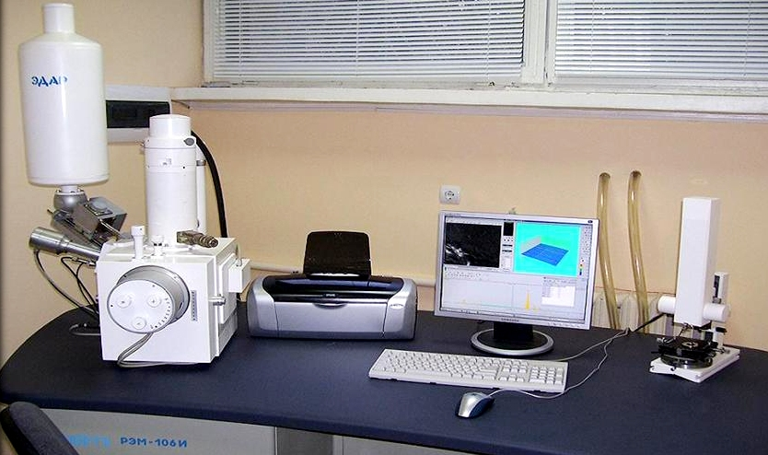

Рисунок 3.3 - Растровий електронний мікроскоп РЕМ - 106 І

Перевагою РЕМ є велика глибина поля зору і простота пробо підготовкою, що робить його незамінним інструментом в ряді розділів геологічних наук.

- Палеонтологія. РЕМ ідеально підходить для вивчення морфології тканин і класифікації тканин на мікрорівні.

- Седиментологія. Можливе дослідити в трьохвимірному просторі морфологію окремих зерен осадових включень.

- Мінералогія. РЕМ дуже ефективній при вивченні морфології кристалів на макрорівні ̴ (10-8 – 102 ).

Використання РЕМ значно розширює дослідницькі можливості біологів, ґрунтознавців та матеріалознавців. Різноманіття областей застосування РЕМ пов'язано з різними механізмами взаємодії електронів із кристалічними твердими тілами [29].

На рис 3.4 зображена принципову схему РЕМ: тонкий електронний зонд (електронний пучок) спрямовується на аналізований зразок. У результаті взаємодії між електронним зондом і зразком генеруються низько енергетичні вторинні електрони, які збираються детектором вторинних електронів. Кожен акт зіткнення супроводжується появою електричного сигналу на виході детектора. Розроблені методики, які дозволяють досліджувати не тільки властивості поверхні зразка, а й візуалізувати інформацію про властивості під-поверхневих структур. Все це несе інформацію про природу об'єкта. Інтенсивність електричного сигналу залежить як від природи зразка (меншою мірою), так і від топографії (більшою мірою ) зразка в області взаємодії [9].

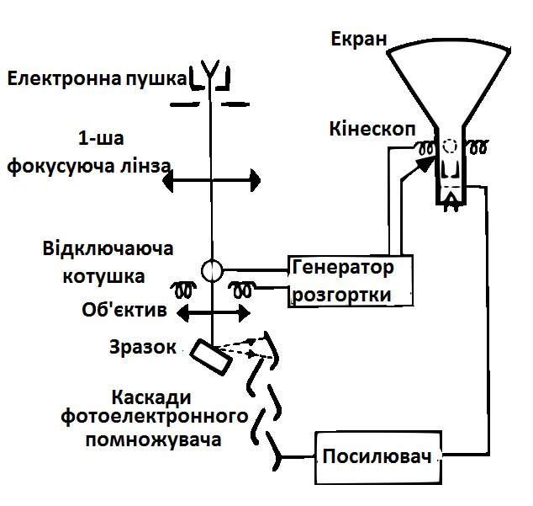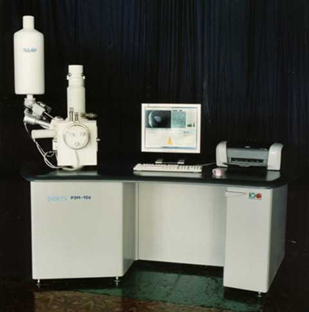

Рис. 3.4. Схема роботи растрового мікроскопа РЕМ-106І

За допомогою растрового електронного мікроскопу РЕМ-106І (рис.3.4), який дозволив визначити хімічний склад в діапазоні атомних номерів від 11(Na) до 92 (U) з локальністю до 1 мкм; зробити фотографію відображення в режимі Compo(фазовий режим) і режимі Topo (контраст рельєфу) та вторинних електронах з роздільністю до 10 нм при збільшенні від ×15 до × 100000, було проведено дослідження.

Для досліджень були використані зразки граніту розміром 3х3 см., видобуті буро-вибуховим способом та за допомогою канатної пили з родовищ Межиріцьке та Лезниківське. Дослідження за допомогою растрового електронного мікроскопу проводились на зразках, взятих з середини блоків. Результати проведеного аналізу зразків граніту наведенні в таблиці 3.1.

Таблиця 3.1. Цифрові зображення зразків гранітів в результаті проведеного аналізу

|  |  |  |
| --- | --- | --- |
| Назва  родовища | Спосіб видобутку | |
| БВ | Канатна пила |
| *Межиріцьке* |  |  |
| *Лезниківське* |  |  |

Проаналізувавши результати дослідження можна стверджувати, що не залежно від місця розташування і хімічного складу зразків граніту, в досліджених зразках при застосуванні буро-вибухової техніки пошкодження каменю в кількісному, і якісному співвідношенні будуть значно суттєвіші. Спостерігається велика кількість розломів, значних розмірів, що знижує якість блочного каменю і перешкоджає використанню отриманого матеріалу за призначенням.

3.3 Цифрова обробка зображень за допомогою програми MATLAB

Метод «межової» обробки досить часто використовується в прикладних задачах сегментації зображення завдяки простоті реалізації. Як зазначалося вище, будь яке зображення можна представити у вигляді функції яка має темні об’єкти на світлому кольорі, причому яскравість (інтенсивність) всіх пікселів сконцентровані поблизу двох основних значень. Тоді засіб виділення об’єкту з оточуючого фону полягає в виборі межі *Т,* яка поділяє ці дві яскравості. Тоді будь яка точка , для якої , буде називатися точкою об’єкту (рис.4.5.). Якщо вона не буде задовольняти цій умові, то вона буде відноситись до точки фону. Іншими словами, зображення , яке отримують в результаті межової обробки можна представити у вигляді

.

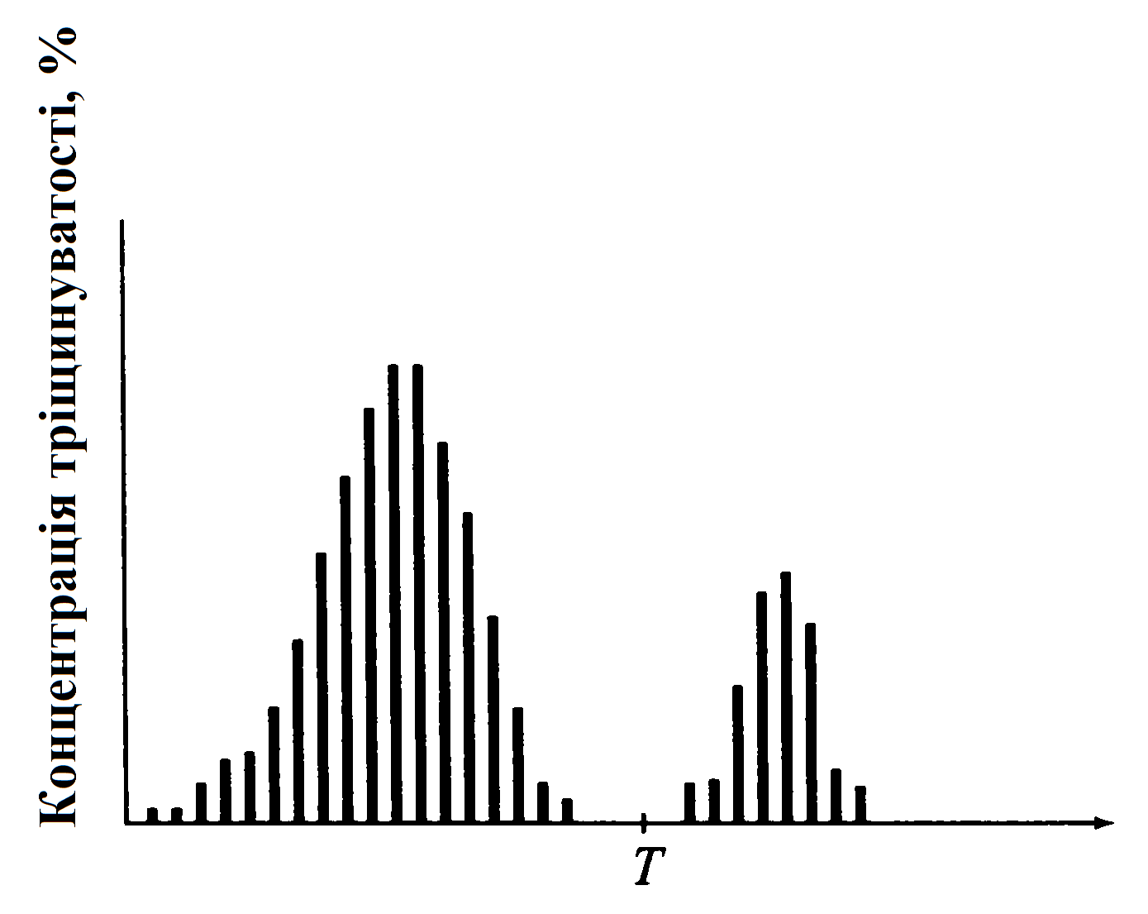

Рисунок 3.5 - Гістограма, яка утворюється при виборі межі на основі візуального аналізу

Таким чином, пікселі зі значенням 1 відповідають об’єктам, а пікселі, які мають значення 0 – відповідають фону вихідного зображення. Форму ділянок границь об’єкту можна кількісно описати за допомогою статистичних характеристик. Відображення сегменту границі полягає в представленні самої функції як гістограми.

Саме, так званий, текстурний аналіз базується на статистичних властивостях гістограм яскравості. Формула для визначення *n-го* моменту відносно середнього статистичного має вид:

,

Де  - випадкове значення, яке позначає яскравість,  - гістограма розподілу рівня яскравості в певній області, *L* визначає число різних значень яскравості, а *m* описується виразом  і є середньою яскравістю області, які розраховуються в MATLAB за допомогою функції *statmoments*.

Для аналізу фотографій, отриманих на електронному мікроскопі, представлених в таблиці 4.1, була проведена сегментація зображення за деякою ознакою. В даному випадку наявність чорного кольору *свідчить про глибокі розломи в зразку*. Саме базуючись на інтенсивності чорного кольору проводився аналіз зразків.

Глобальний опис виходить при інтегруванні найбільших чорних кластерів на зображеннях, які вимірюються в пікселях. В результаті можна отримати гістограми, які дозволяють в кількісному значенні оцінити розломи на зразках. На рис. 3.6, 3.7, 3.8, 3.9 представлені гістограми зображень з табл.3.1 після статистичної обробки за допомогою програми MATLAB.

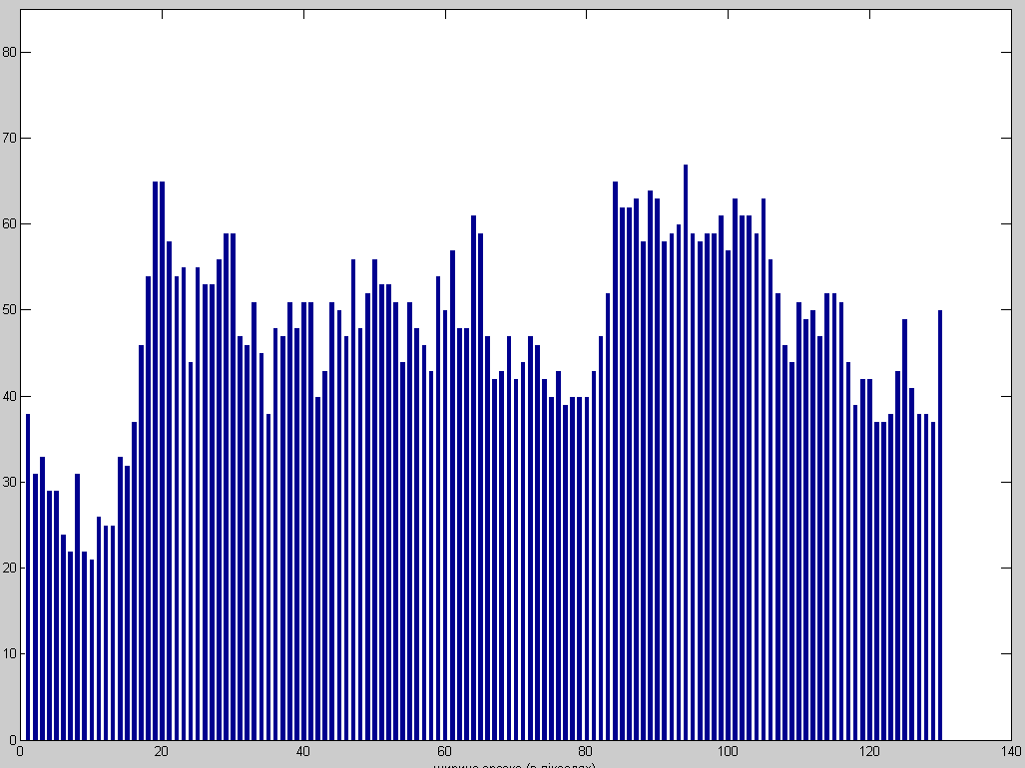

Рисунок 3.6 - Гістограма зображення зразку граніту Межиріцького родовища, який видобувався за допомогою буро-вибухового способу

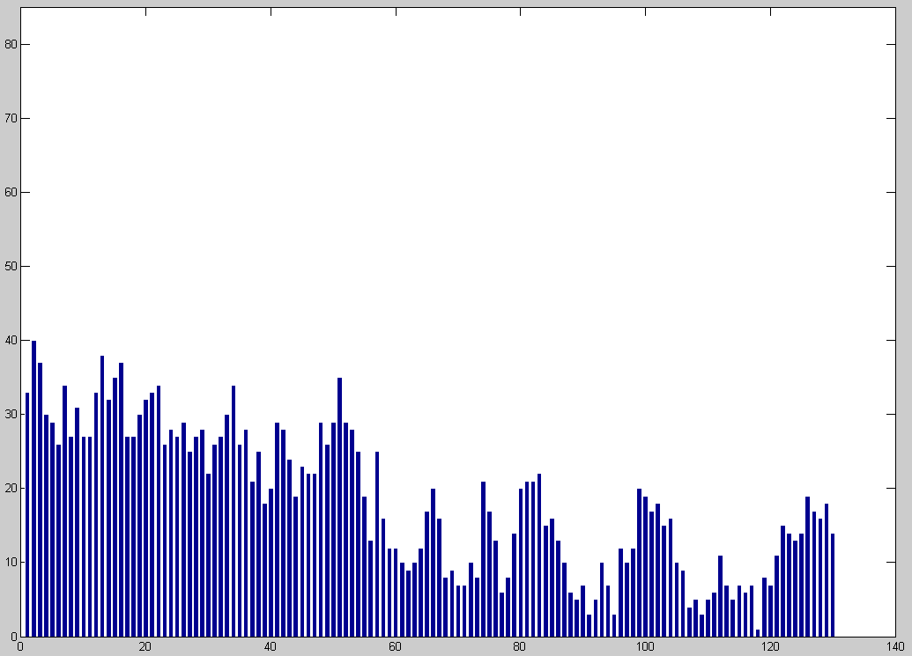

Рисунок 3.7 - Гістограма зображення зразку граніту Межиріцького родовища, який видобувався за допомогою канатного розпилу

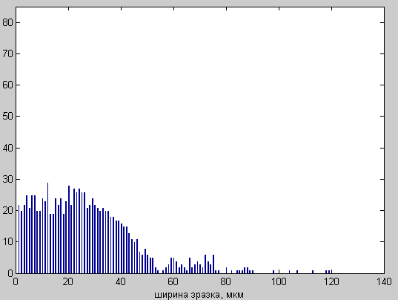

Рисунок 3.8 - Гістограма зображення зразку граніту Лезниківського родовища, який видобувався за допомогою буро-вибухового способу

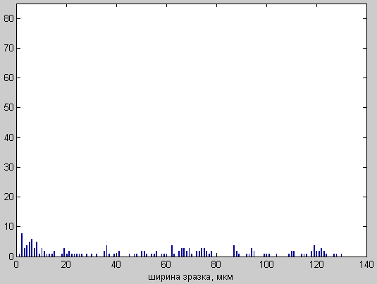

Рисунок 3.9 - Гістограма зображення зразку граніту Лезниківського родовища, який видобувався за допомогою канатного розпилу

|  |  |
| --- | --- |
| Родовище | Відсоток чорного кольору на зразку, % |
| Межиріцьке родовище -ВБР | 56,92 |
| Межиріцьке родовище - КП | 22,23 |
| Лезниківське родовище - БВР | 21,47 |
| Лезниківське родовище - КП | 4,61 |

Відсоток чорного кольору на зразку, %- Найбільший чорний кластер, в пікселях